Sztutowo, 05.05.2011 r.

UZ.6422-28/09

ZAPYTANIE OFERTOWE

Zwracam się z zapytaniem ofertowym o przedstawienie oferty cenowej na wykonanie i dostarczenie tablic informacyjnej i pamiątkowej dla projektu: „Urządzenie placu zabaw przy ul. Piaskowej w Kątach Rybackich”.

- Zamawiający:
Gmina Sztutowo z siedzibą ul. Gdańska 55 , 82-110 Sztutowo
tel. 055 247 81 51 faks: 055 247 83 96 adres e-mail: info@sztutowo.ug.gov.pl

- Przedmiot zamówienia:
  - Wykonanie i dostarczenie jednej tabliczki informacyjnej i jednej tabliczki pamiątkowej dla projektu, zgodnie z Załącznikiem nr 2 oraz wytycznymi stanowiącymi Załącznik Nr 3;
  - Tabliczki należy wykonać z blachy ocynkowanej lub aluminiowej, zaginanej na krawędziach, umocowanej na konstrukcji stalowej z uchwytem do zamontowania na jednym słupku. Zamówienie nie obejmuje dostawy słupków.

- Termin realizacji:
Wykonanie usługi: 25.05.2011r.

- Sposób przygotowania oferty:
Zgodnie z załączonym formularzem ofertowym.

- Kryterium wyboru oferty:
cena – 100%.

- Miejsce i termin złożenia oferty:
Ofertę należy złożyć w formie pisemnej w sekretariacie Urzędu Gminy w Sztutowie: ul. Gdańska 55, 82-110 Sztutowo, pocztą, faksem, lub e-mailem w terminie do dnia 10.05.2011r. do godz. 15.30.

- Zapytania o przedmiot zamówienia:
Wszelkich informacji dotyczących przedmiotu zamówienia udziela Danuta Ochocka, tel. 055 247 81 51 wew. 35, e-mail: d.ochocka@sztutowo.internetdsl.pl

Załączniki:
- Formularz ofertowy.
- Wzory tabliczek dla projektu „Urządzenie placu zabaw przy ul. Piaskowej w Kątach Rybackich”.
- Wytyczne dotyczące promocji projektów UE dla beneficjentów Regionalnego Programu Operacyjnego dla Województwa Pomorskiego na lata 2007-2013.
- Wzór umowy.

Załącznik Nr 1

FORMULARZ OFERTOWY
    - Dane dotyczące oferenta
Nazwa ...........................................................................................................
Siedziba.........................................................................................................
nr telefonu/faksu...........................................................................................
nr NIP.............................................................................................................
nr REGON......................................................................................................
    - Dane dotyczące zamawiającego :
Gmina Sztutowo z siedzibą ul. Gdańska 55, 82-110 Sztutowo
tel. 55 247 81 51 faks: 55 247 83 96 adres e-mail: info@sztutowo.ug.gov.pl
- Zobowiązania oferenta
Nawiązując do zapytania ofertowego na wykonanie i dostarczenie tabliczki informacyjnej i pamiątkowej dla projektu: „Urządzenie placu zabaw przy ul. Piaskowej w Kątach Rybackich” zobowiązuję się zrealizować przedmiot zamówienia za cenę:

cena brutto ……………………………............................................................................. zł (słownie:...............................................................................................)
w tym podatek VAT..................................................... zł

- Oświadczam, że:
- Wykonam zamówienie w terminie do dnia 25.05.2011r.;
- Zapoznałem się z przedmiotem zamówienia, nie wnoszę żadnych zastrzeżeń oraz uzyskałem niezbędne informacje do przygotowania oferty;
- Załączone do zapytania wymagania stawiane wykonawcy zostały przeze mnie zaakceptowane bez zastrzeżeń;
- Dysponuję niezbędną wiedzą i doświadczeniem oraz osobami zdolnymi do wykonania zamówienia;
- Znajduję się w sytuacji ekonomicznej i finansowej umożliwiającej realizację zamówienia.

_______________ ______________________________
Data Podpisy osób uprawnionych
do reprezentowania wykonawcy
Załącznik nr 2

WZORY TABLICZEK
Tabliczka informacyjna: 30 cm x 50 cm.

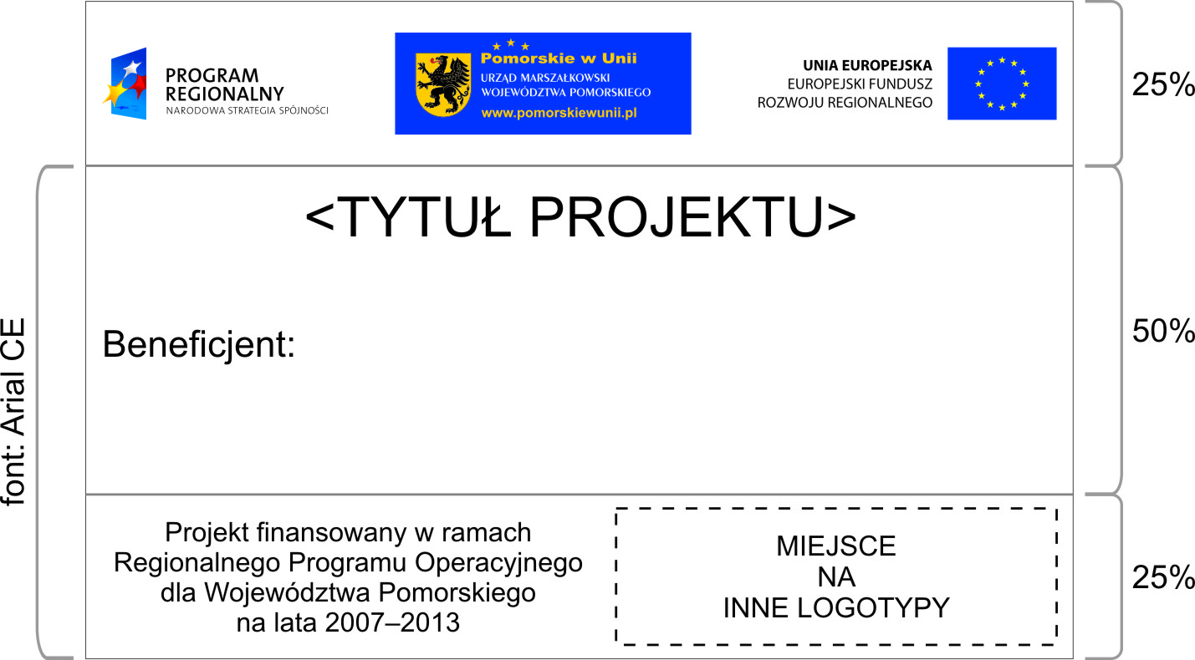

Tabliczka pamiątkowa: 30 cm x 40 cm

TYTUŁ PROJEKTU: URZĄDZENIE PLACU ZABAW PRZY UL. PIASKOWEJ W KĄTACH RYBACKICH
BENEFICJENT: GMINA SZTUTOWO
LOGOTYP: HERB GMINY SZTUTOWO

Załącznik nr 3

Tabliczka informacyjna

Minimalne wymiary tabliczki powinny wynosić 30 cm x 50 cm.

Na tabliczce informacyjnej należy zamieścić:

1) u góry emblemat Unii Europejskiej, logo Narodowej Strategii Spójności oraz logo „Pomorskie w Unii”,
2) w konfiguracji z innymi znakami, logo Narodowej Strategii Spójności należy umieszczać zawsze z lewej strony, emblemat Unii Europejskiej wraz ze słownym odniesieniem do Unii Europejskiej oraz Europejskiego Funduszu Rozwoju Regionalnego z prawej strony, natomiast logo „Pomorskie w Unii” powinno znaleźć się w przestrzeni pomiędzy wymienionymi znakami,
3) u dołu tablicy tekst: „Projekt finansowany w ramach Regionalnego Programu Operacyjnego dla Województwa Pomorskiego na lata 2007 – 2013”,
4) tytuł projektu,
5) nazwę beneficjenta.

Nie należy stosować agresywnych kolorów tła do tablic (np. koloru czerwonego, zielonego, pomarańczowego), a rozmiar czcionki powinien pozwalać na bezproblemowe odczytanie zamieszczonych informacji.

Tabliczka pamiątkowa:

Celem stałych tablic pamiątkowych jest pozostawienie trwałej informacji o wsparciu inwestycji ze środków unijnych. Powinna pozostać widoczna przynajmniej tak długo, jak długo współfinansowany projekt służy celom programu. Dlatego ważne jest, aby tablice pamiątkowe były wykonane z materiałów trwałych, tj. odpornych na warunki atmosferyczne, dzięki czemu zapewniona zostanie czytelność informacji oraz wysoki poziom estetyczny tablicy, co najmniej przez kilka lat.

Tabliczka nie powinna być mniejsza niż 30 cm x 40 cm.

Podobnie jak w przypadku tablic informacyjnych, w tablicach pamiątkowych nie należy stosować agresywnych kolorów tła do tablic (np. koloru czerwonego, zielonego, pomarańczowego), a rozmiar czcionki powinien pozwalać na bezproblemowe odczytanie zamieszczonych informacji.

W polu wyznaczonym jako miejsce na inne logotypy można umieszczać logo beneficjenta
i partnerów projektu wymienionych w umowie o dofinansowanie, przy czym ich rozmiary nie mogą być większe niż logotypów zamieszczonych u góry tablicy. Zabronione jest umieszczanie na tablicy informacyjnej logo wykonawców prywatnych, którzy wykonują działania w ramach projektu, ale nie są jego beneficjentami.

Tabliczka pamiątkowa musi zawierać:

1) u góry emblemat Unii Europejskiej, logo Narodowej Strategii Spójności oraz logo „Pomorskie w Unii”,
2) w konfiguracji z innymi znakami, logo Narodowej Strategii Spójności należy umieszczać zawsze z lewej strony, emblemat Unii Europejskiej wraz ze słownym odniesieniem do Unii Europejskiej oraz Europejskiego Funduszu Rozwoju Regionalnego z prawej strony, natomiast logo „Pomorskie w Unii” powinno znaleźć się w przestrzeni pomiędzy wymienionymi znakami,
3) u dołu tablicy tekst: „Projekt finansowany w ramach Regionalnego Programu Operacyjnego dla Województwa Pomorskiego na lata 2007 – 2013”,
4) tytuł projektu,
5) nazwę beneficjenta,

Szczegółowe informacje dotyczące promocji projektów zamieszczone są na stronie http://www.dpr.woj-pomorskie.pl/pl/aktualnosci/promocja

Załącznik nr 4

WZÓR
UMOWA Nr UZ. 6422-28/09

zawarta w dniu .................... 2011 r. w Sztutowie pomiędzy Gminą Sztutowo z siedzibą ul. Gdańska 55, 82-110 Sztutowo NIP 579-207-09-86, reprezentowaną przez:
Stanisława Kochanowskiego – Wójta Gminy zwaną w dalszej części umowy „Zamawiającym”,
a
firmą........................
Adres:
NIP: REGON:
reprezentowaną przez:
Właściciela,
zwaną w dalszej części umowy „Wykonawcą”
o następującej treści:
§ 1
Zamawiający zamawia, a Wykonawca zobowiązuje się do wykonania i dostarczenia jednej tabliczki informacyjnej i jednej tabliczki pamiątkowej dla projektu „Urządzenie placu zabaw przy ul. Piaskowej w Kątach Rybackich” z blachy ocynkowanej lub aluminiowej, zaginanej na krawędziach, umocowanych na konstrukcji stalowej na jednym słupku.

§ 2
- Wykonawca oświadcza, że otrzymał od Zamawiającego wszelkie niezbędne informacje i dane wyjściowe istotne dla wykonania prac objętych Umową.
- Wykonawca oświadcza, że tabliczki zostaną wykonane zgodnie z Wzorami tablic, stanowiącymi załącznik Nr 1 do niniejszej umowy oraz „Wytycznymi dotyczącymi promocji projektów UE dla beneficjentów Regionalnego Programu Operacyjnego dla Województwa Pomorskiego na lata 2007-2013” ze stycznia 2011., stanowiącymi załącznik Nr 2 do niniejszej umowy.

§ 3
- Termin realizacji zamówienia: 20.05.2011.r.
- Tablice należy dostarczyć do siedziby Zamawiającego – po wcześniejszym uzgodnieniu terminu.

§ 4
- Za wykonanie przedmiotu umowy, o którym mowa w § 1 umowy Wykonawcy przysługuje wynagrodzenie w wysokości ....................zł brutto (słownie: .......................................... ).
- Płatność nastąpi przelewem na wskazane w fakturze konto w ciągu 14 dni od dnia otrzymania przez Zamawiającego prawidłowo wystawionej przez Wykonawcę faktury.
- Faktura zostanie wystawiona na podstawie protokołu zdawczo-odbiorczego podpisanego przez strony umowy.
- Zamawiający jest podatnikiem VAT i jest uprawniony do otrzymania faktury VAT.
- Za nieterminowe płatności faktur, Wykonawca ma prawo naliczyć odsetki ustawowe.

§ 5
W przypadku nieterminowej realizacji przedmiotu umowy Wykonawca zapłaci Zamawiającemu karę umowną w wysokości 0,1% wynagrodzenia brutto, określonego w § 4 ust. 1 za każdy dzień opóźnienia.

§ 6
Jeżeli zastrzeżona w umowie kara nie pokryje szkody, Zamawiający zastrzega sobie możliwość dochodzenia odszkodowania uzupełniającego przewidzianego w przepisach k.c.

§ 7
W sprawach nieuregulowanych niniejszą umowę mają zastosowanie odpowiednie przepisy Kodeksu Cywilnego.

§ 8
Zmiany postanowień niniejszej umowy będą dokonywane, pod rygorem nieważności, jedynie w formie pisemnej jako obustronnie podpisany aneks.

§ 9

Spory wynikłe na tle niniejszej umowy będą rozpatrywane przez właściwy Sąd Powszechny.

§ 10
Umowę niniejszą sporządzono w trzech jednobrzmiących egzemplarzach, dwa dla Zamawiającego, jeden dla Wykonawcy.

ZAMAWIAJĄCY WYKONAWCA

Tytuł projektu, umieszczony na tablicy informacyjnej i pamiątkowej powinien stanowić literalne odzwierciedlenie nazwy projektu z umowy o dofinansowanie, nie może on być modyfikowany, streszczany, skracany itp.

